**“知网AI智能写作”的使用指南**

知网AI智能写作是基于大模型和AIGC技术开发的智能文档生成系统。该系统融合了大模型生成能力、协同文档和知识库，可广泛应用于技术方案、调研报告、规划报告、研究报告、工作总结等多种文档编写场景。作为一款类似于ChatGPT的AI助手，其主要目的是帮助用户迅速高效地创作文档。核心功能包括大纲生成、文档内容一键生成、好句子提示、相关段落推送、内容续写、内容润色、章节重写、扩写、缩写等。

1. **使用方式**

**（一）网址登录**

1.可直接输入网址：aidoc.cnki.net  进入系统，点击登录按钮，在“用户登录”处输入账号密码即可进行多种文档类型的写作。

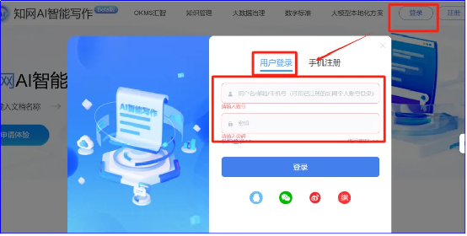

2.也可在知网首页点击入口按钮“智能写作”进入系统（如下图位置）。

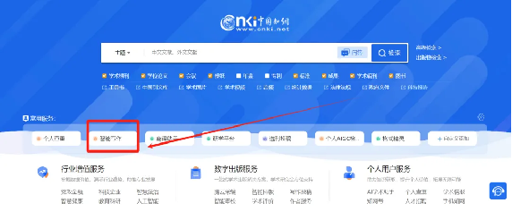

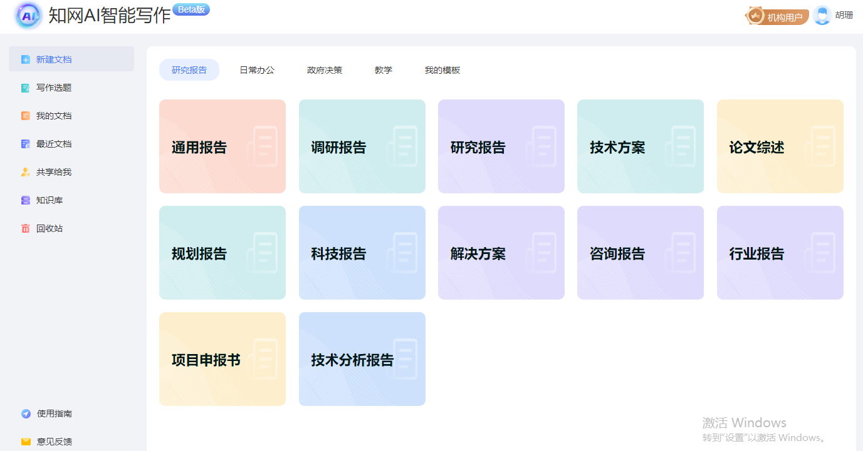

1. **写作**

选择一个写作类型，点击填写名称，即可进入创作界面，多种写作类型可供您选择。

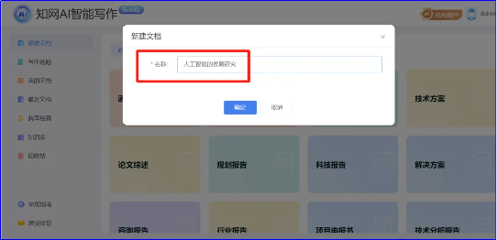

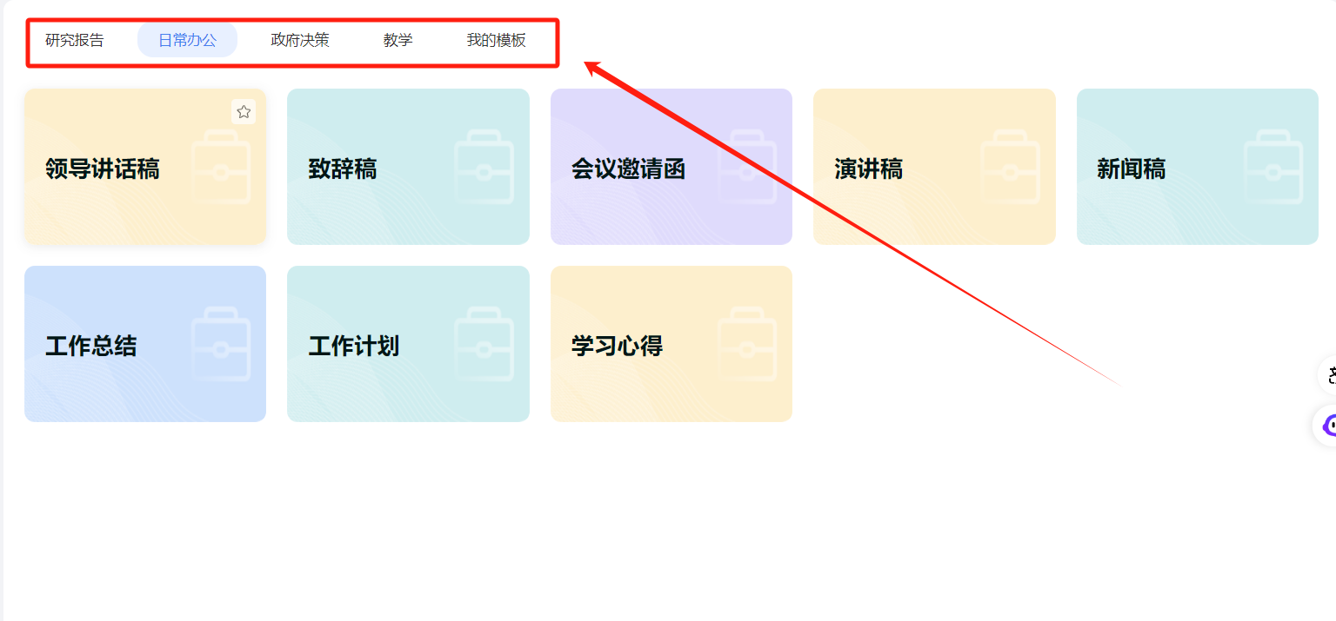

**二、学习使用指南**  
 链接：https://aidoc.cnki.net/useGuid

**三、AI智能写作功能简介**

**1.新建文档**

新建文档模块提供多种文档模板类型，以适应各领域的写作需求。模板类型包括：

**研究报告模板**提供了多种研究报告相关的模板，如通用报告、科研报告、技术方案等，适用于学术研究、技术分析和项目报告。

**日常办公模板**包括领导讲话稿、会议邀请函、工作总结等，满足日常办公和商务沟通的需求。

**政府决策模板**如领导讲话、政府解读等，适用于政府机关和公共部门的文件撰写。

**教学模板**包含教学计划、教案、教学设计方案等，帮助教师和教育工作者准备教学材料。在具体的使用场景中，选择合适模板后输入文档主题，点击确定即可进入编辑页面。

**2.写作选题**

**“写作选题”**是一项创新性的研究选题辅助增值服务功能。它利用最新的人工智能大模型技术和知网总库的海量学术文献资源，为研究者和写作者提供科学、智能的写作主题推荐服务。其核心功能有：

**智能主题推荐：**在写作选题页面输入研究主题，系统将基于AI技术智能生成相关推荐题目。

**研究热度分析：**对每个推荐题目进行知网总库的检索，以显示该主题的相关研究数量。高数量的研究成果表明该主题已受到广泛关注，反映出其高热度；而相对较少的研究成果则揭示了该主题的创新潜力和研究空间，指向了未被充分探索的领域。

**可视化趋势与综合数据展示：**提供研究趋势的可视化展示，整合最新研究成果、高影响力研究、主要研究机构和作者等信息。

**写作选题的使用步骤：**

(1)访问功能：登录知网AI智能写作平台，导航至“写作选题”模块。

(2)输入研究主题：在“写作选题”页面的输入框中输入研究主题（如“人工智能”）。

(3)生成题目：点击“智能推荐”按钮，系统将基于输入的主题提供一系列推荐题目。

(4)查看研究热度：浏览推荐的题目，并查看每个题目的研究热度数据。(5)分析趋势与数据：查看可视化研究趋势、方向，并探索相关的综合数据。

(6)发起写作：从推荐列表中选择适合的题目，点击发起写作，以该主题展开创作。

**写作选题的功能亮点：**

利用AI大模型技术，突破传统选题限制。

依托**知网总库数据**，确保推荐主题的准确性。

**可视化数据**展示，快速把握研究动态。